

تقرير مفصل عن الصادرات الصناعية
واستيرادات الآلات والمعدات الصناعية
خلال شهر تموز من العام 2017

إعداد:
وزارة الصناعة
مصلحة المعلومات الصناعية

www.industry.gov.lb
الفهرس

I- المقدمة 2
II- الصادرات الصناعية خلال شهر تموز من العام 2017 3
1. أهم المنتجات المصَدَّرة 3
2. المنتجات التي ارتفعت قيم صادراتها 3
1.2. معادن عادية ومصنوعاتها 3
2.2. ورق كرتون ومصنوعاته 3
3. المنتجات التي انخفضت قيم صادراتها 4
1.3. شحوم ودهون وزيوت 4
2.3. خشب ومصنوعاته 4
4. السوق الرئيسية للصادرات 4
1.4. السوق الرئيسية للصادرات بحسب تكتلات الدول 4
2.4. السوق الرئيسية للصادرات بحسب الدول 5
III- استيرادات الآلات والمعدات الصناعية 5
1. توزيع الآلات والمعدات الصناعية المستورَدة بحسب البلد المستورَد منه 5
2. توزيع الآلات والمعدات الصناعية المستورَدة بحسب البلد المستورَد منه والنشاط الصناعي 6
IV- ملحق الجداول 7
V- ملحق الرسوم البيانية 20

المقدمة
أعدت مصلحة المعلومات الصناعية في وزارة الصناعة تقريراً مفصلاً عن الصادرات الصناعية وواردات الآلات والمعدات الصناعية عن شهر تموز من العام 2017.
مع الإشارة الى ان مجموع قيمة الصادرات الصناعية اللبنانية خلال الاشهر السبعة الاولى من العام 2017 بلغ مليار و428 مليون دولار أميركي (د.أ.) مقابل مليار و480 مليون د.أ. خلال الفترة عينها من العام 2016 ومليار و774 مليون د.أ. خلال الفترة عينها من العام 2015، أي بانخفاض ونسبته 3.5٪ مقارنةً مع العام 2016 وبانخفاض ونسبته 19.5٪ مقارنةً مع العام 2015. (جدول رقم 1 و11)
كما تجدر الاشارة الى ان المعدل الشهري للصادرات الصناعية اللبنانية خلال الاشهر السبعة الاولى من العام 2017 بلغ 203.9 مليون د.أ مقابل 211.4 مليون د.أ خلال الفترة عينها من العام 2016، و253.4 مليون د.أ خلال الفترة عينها من العام 2015.
من جهة أخرى، بلغ مجموع قيمة الاستيرادات من الآلات والمعدات الصناعية خلال الاشهر السبعة الاولى من العام 2017 نحو 137 مليون د.أ. مقابل 147.8 مليون د.أ. خلال الفترة عينها من العام 2016 و154.2 مليون د.أ. خلال الفترة عينها من العام 2015 أي بانخفاض ونسبته 7.3٪ مقارنةً مع العام 2016 وبانخفاض ونسبته 11.1٪ مقارنةً مع العام 2015. (جدول رقم 17)

الصادرات الصناعية خلال شهر تموز من العام 2017
بلغ مجموع الصادرات الصناعية خلال شهر تموز من العام 2017 ما قيمته 215.7 مليون د.أ. مقابل 178.8 مليون د.أ. خلال شهر تموز من العام 2016 و233.5 مليون د.أ. خلال شهر تموز من العام 2015 أي بارتفاع وقيمته 37 مليون د.أ. ونسبته 20.7٪ مقارنةً مع العام 2016 وانخفاض وقيمته 17.8 مليون د.أ. ونسبته 7.6٪ مقارنةً مع العام 2015. (جدول رقم 1 ورسم بياني رقم 1)

أهم المنتجات المصَدَّرة
إحتلت صادرات منتجات الصناعات الكيماوية خلال شهر تموز من العام 2017 المرتبة الأولى، إذ بلغت قيمتها 50.1 مليون د.أ. وتصدرت بنغلادش لائحة البلدان المستوردة لهذا المنتج إذ استوردت ما قيمته 21.2 مليون د.أ.، تليها الآلات والأجهزة والمعدات الكهربائية بقيمة 38.5 مليون د.أ.، واحتل العراق صدارة الدول المستوردة لهذا المنتج بقيمة 7.8 مليون د.أ.، ثم منتجات صناعة الاغذية والتبغ بقيمة 33.9 مليون د.أ. وتصدرت المملكة العربية السعودية لائحة البلدان المستوردة لهذا المنتج إذ استوردت ما قيمته 5.7 مليون د.أ. ثم المعادن العادية ومصنوعاتها بقيمة 26.9 مليون د.أ. (لمزيد من التفاصيل جدول رقم 2 و4 و6 و8 و10 و15 و16)

المنتجات التي ارتفعت قيم صادراتها
سجلت الإحصاءات ارتفاعاً ملحوظاً للصادرات من المنتجات التالية:

المعادن العادية ومصنوعاتها
ارتفعت قيمتها من 13.8 مليون د.أ. خلال شهر تموز من العام 2016 الى 26.9 مليون د.أ. خلال شهر تموز من العام 2017 (جدول رقم 2 ورسم بياني رقم 2). ارتفعت صادرات هذه المنتجات بشكل رئيسي الى كل من تركيا واسبانيا وجمهورية كوريا مما ادى الى الارتفاع الاجمالي والبالغ حوالي 13.1 مليون د.أ. (جدول رقم 3 و4)

الورق والكرتون ومصنوعاتهما
ارتفعت قيمتها من 10.8 مليون د.أ. خلال شهر تموز من العام 2016 الى 18.9 مليون د.أ. خلال شهر تموز من العام 2017 (جدول رقم 2 ورسم بياني رقم 2). ارتفعت صادرات هذه المنتجات بشكل رئيسي الى العراق مما ادى الى الارتفاع الاجمالي والبالغ حوالي 8.1 مليون د.أ. (جدول رقم 5 و6)

المنتجات التي انخفضت قيم صادراتها
سجلت الإحصاءات انخفاضاً للصادرات من المنتجات التالية:

الشحوم والدهون والزيوت
انخفضت قيمتها من 2.7 مليون د.أ. خلال شهر تموز من العام 2016 الى 2.2 مليون د.أ. خلال شهر تموز من العام 2017 (جدول رقم 2 ورسم بياني رقم 2). ارتفعت صادرات هذه المنتجات الى البرتغال فيما انخفضت بشكل رئيسي الى كل من هولندا والمملكة العربية السعودية وفنزويلا مما ادى الى الانخفاض الاجمالي والبالغ حوالي 0.5 مليون د.أ. (جدول رقم 7 و8)

الخشب ومصنوعاته
انخفضت قيمتها من 1.3 مليون د.أ. خلال شهر تموز من العام 2016 الى 0.7 مليون د.أ. خلال شهر تموز من العام 2017 (جدول رقم 2 ورسم بياني رقم 2). ارتفعت صادرات هذه المنتجات الى سوريا فيما انخفضت بشكل رئيسي الى كل من قطر والمملكة العربية السعودية مما ادى الى الانخفاض الاجمالي والبالغ حوالي 0.5 مليون د.أ. (جدول رقم 9 و10)

السوق الرئيسية للصادرات

السوق الرئيسية للصادرات بحسب تكتلات الدول
شكلت الدول العربية خلال هذا الشهر السوق الرئيسية للصادرات الصناعية اللبنانية، فقد بلغت قيمة الصادرات إليها 117.9 مليون د.أ. أي ما نسبته 54.7٪ من مجموع الصادرات الصناعية بينما احتلت الدول الآسيوية غير العربية المرتبة الثانية اذ استوردت ما نسبته 18.3٪ ومن ثم الدول الاوروبية في المرتبة الثالثة بما نسبته 13.8٪ تليها الدول الافريقية غير العربية بما نسبته 9.4٪. ومن أبرز المنتجات المصدَّرة الى الدول العربية: الآلات والأجهزة والمعدات الكهربائية بقيمة 26.9 مليون د.أ.، منتجات صناعة الاغذية والتبغ بقيمة 22.6 مليون د.أ.، ومنتجات الصناعات الكيماوية بقيمة 18.7 مليون د.أ. (جدول رقم 12)

السوق الرئيسية للصادرات بحسب الدول
بالنسبة للدول المستوردة للمنتجات الصناعية اللبنانية فقد تصدر العراق لائحة هذه الدول حيث بلغت قيمة الصادرات إليه خلال هذا الشهر حوالي 25.1 مليون د.أ. أي ما يوازي 11.6٪ من القيمة الإجمالية للصادرات الصناعية واحتلت المملكة العربية السعودية المرتبة الثانية حيث بلغت قيمة الصادرات إليها 22.5 مليون د.أ. أي ما يوازي 10.4٪ تليها بنغلادش حيث بلغت قيمة الصادرات إليها 21.2 مليون د.أ. أي ما يوازي 9.8٪. (جدول رقم 13)
وقد تم خلال هذا الشهر التصدير الى 44 دولة أوروبية، 40 دولة افريقية غير عربية، 27 دولة آسيوية غير عربية، 25 دولة أميركية، 19 دولة عربية، و6 دول أوقيانية. أما الدول التي استوردت بأكثر من مليون د.أ. فهي موزعة كما يلي: 11 دولة عربية، 10 دول أوروبية، 7 دول افريقية غير عربية، 4 دول آسيوية غير عربية، ودولتين أميركيتين. (جدول رقم 14 ورسم بياني رقم 3 و4)

استيرادات الآلات والمعدات الصناعية
بلغ مجموع الاستيرادات من الآلات والمعدات الصناعية في شهر تموز من العام 2017 نحو 21.8 مليون د.أ.، مقابل 16.8 مليون د.أ. خلال الفترة عينها من العام 2016 و20.1 مليون د.أ. خلال الفترة عينها من العام 2015 أي بارتفاع ونسبته 29.8٪ مقارنةً مع العام 2016 وارتفاع ونسبته 8.5٪ مقارنة مع العام 2015. (جدول رقم 17و18 ورسم بياني رقم 5)

توزيع الآلات والمعدات الصناعية المستورَدة بحسب البلد المستورَد منه
تصدرت الصين لائحة البلدان المصَدِّرة للآلات والمعدات الصناعية إلى لبنان، حيث بلغت قيمة استيرادات الآلات والمعدات الصناعية منها خلال هذا الشهر حوالي 5.8 مليون د.أ. تليها ايطاليا بحوالي 5.1 مليون د.أ. ومن ثم فرنسا بحوالي 1.9 مليون د.أ. (جدول رقم 18)

توزيع الآلات والمعدات الصناعية المستورَدة بحسب البلد المستورَد منه والنشاط الصناعي
إحتلت استيرادات الآلات للصناعات الغذائية المرتبة الاولى، إذ بلغت قيمتها 3.3 مليون د.أ. وتصدرت ايطاليا لائحة البلدان المصَدِّرة لهذا المنتج الى لبنان إذ صدَّرت ما قيمته 1.2 مليون د.أ.، تليها استيرادات الآلات التي تستعمل في التغليف بقيمة 2.7 مليون د.أ.، واحتلت ايطاليا صدارة الدول المصَدِّرة لهذا المنتج بقيمة 1.2 مليون د.أ.، فالآلات لصناعة الورق والكرتون بقيمة 2.4 مليون د.أ. (جدول رقم 19 ورسم بياني رقم 6).

ملحق الجداول

جدول رقم 1: تطور الصادرات الصناعية خلال الأعوام 2015-2016-2017
الشهر | العام  2015 | العام  2016 | العام  2017 | التغيير  2015/2017 | التغيير  2016/2017
كانون الثاني | 243.2 | 199.5 | 175.9 | -27.7% | -11.8%
شباط | 237.5 | 222.8 | 196.8 | -17.1% | -11.7%
آذار | 246.5 | 211.6 | 223.9 | -9.2% | 5.8%
نيسان | 240.2 | 231.1 | 210.4 | -12.4% | -8.9%
ايار | 280.6 | 210.6 | 205.9 | -26.6% | -2.3%
حزيران | 292.1 | 225.3 | 199.0 | -31.9% | -11.7%
تموز | 233.5 | 178.8 | 215.7 | -7.6% | 20.7%
آب | 233.4 | 232.9
ايلول | 242.5 | 184.3
تشرين الاول | 255.3 | 220.0
تشرين الثاني | 219.9 | 193.7
كانون الاول | 231.1 | 216.3
المجموع | 2,955.8 | 2,526.9 | 1,427.6
الأرقام المبينة أعلاه هي بملايين الدولارات

جدول رقم 2: مقارنة بين الصادرات الصناعية خلال تموز من العام 2017 وتموز من العام 2016
القسم | السلع | تموز  2016 | تموز  2017 | التغيير  2016/2017 | نسبة التغيير  2016/2017
1 | منتجات المملكة الحيوانية | 0.2 | 0.5 | 0.3 | 119.6%
2 | منتجات المملكة النباتية | 3.4 | 3.5 | 0.1 | 2.7%
3 | شحوم ودهون وزيوت | 2.7 | 2.2 | -0.5 | -17.1%
4 | منتجات صناعة الاغذية والتبغ | 30.6 | 33.9 | 3.3 | 10.9%
5 | منتجات معدنية | 0.7 | 0.5 | -0.2 | -34.4%
6 | منتجات الصناعات الكيماوية | 42.2 | 50.1 | 7.9 | 18.7%
7 | لدائن ومصنوعاتها، مطاط ومصنوعاته | 11.0 | 13.4 | 2.4 | 21.9%
8 | جلود، جلود بفراء ومصنوعاتها | 1.2 | 0.8 | -0.4 | -35.0%
9 | خشب ومصنوعاته | 1.3 | 0.7 | -0.5 | -42.7%
10 | ورق وكرتون ومصنوعاتهما | 10.8 | 18.9 | 8.1 | 75.5%
11 | مواد نسيجية ومصنوعاتها | 6.7 | 6.8 | 0.1 | 1.5%
12 | أحذية، أغطية رأس، ريش | 0.5 | 0.6 | 0.1 | 18.6%
13 | مصنوعات من حجر، جبس، اسمنت وزجاج ومصنوعاته | 1.3 | 1.4 | 0.1 | 10.5%
14 | لؤلؤ، احجار كريمة او شبه كريمة، معادن ثمينة ومصنوعاتها (دون الماس الخام وسبائك الذهب والفضة بشكلها الخامي) | 6.7 | 7.3 | 0.6 | 9.5%
15 | معادن عادية ومصنوعاتها | 13.8 | 26.9 | 13.1 | 94.7%
16 | آلات وأجهزة ومعدات كهربائية | 35.8 | 38.5 | 2.7 | 7.5%
17 | معدات نقل | 1.6 | 1.4 | -0.2 | -12.3%
18 | ادوات واجهزة للبصريات، للقياس، للطب؛ اصناف صناعة الساعات وادوات موسيقية | 1.8 | 1.4 | -0.4 | -23.0%
19 | أسلحة وذخائر | 0.0 | 0.0 | 0.0 | 0%
20 | سلع ومنتجات مختلفة | 6.5 | 6.8 | 0.3 | 5.0%
 | المجموع | 178.8 | 215.7 | 37.0 | 20.7%
الأرقام المبينة أعلاه هي بملايين الدولارات
جدول رقم 3: صادرات المعادن العادية ومصنوعاتها حسب أبرز البلدان المصدَّر إليها خلال شهر تموز من العام 2016
البلد المصدَّر إليه | جمهورية كوريا | اسبانيا | المملكة العربية السعودية | اليابان | نيجيريا | الهند | ساحل العاج | هولندا
القيمة بآلاف الدولارات | 2,483 | 1,070 | 964 | 815 | 642 | 640 | 526 | 480

جدول رقم 4: صادرات المعادن العادية ومصنوعاتها حسب أبرز البلدان المصدَّر إليها خلال شهر تموز من العام 2017
البلد المصدَّر إليه | تركيا | جمهورية كوريا | اسبانيا | اليونان | بلجيكا | المملكة العربية السعودية | الهند | بلغاريا
القيمة بآلاف الدولارات | 9,029 | 3,807 | 2,702 | 1,311 | 888 | 830 | 668 | 613

جدول رقم 5: صادرات الورق والكرتون ومصنوعاتهما حسب أبرز البلدان المصدَّر إليها خلال شهر تموز من العام 2016
البلد المصدَّر إليه | العراق | المملكة العربية السعودية | الجزائر | سوريا | مصر | الامارات العربية المتحدة | المغرب | ساحل العاج
القيمة بآلاف الدولارات | 1,944 | 1,806 | 749 | 638 | 629 | 549 | 521 | 505

جدول رقم 6: صادرات الورق والكرتون ومصنوعاتهما حسب أبرز البلدان المصدَّر إليها خلال شهر تموز من العام 2017
البلد المصدَّر إليه | العراق | المملكة العربية السعودية | المغرب | مصر | سوريا | الجزائر | ساحل العاج | الاردن
القيمة بآلاف الدولارات | 6,857 | 1,517 | 1,304 | 1,303 | 1,249 | 887 | 828 | 659

جدول رقم 7: صادرات الشحوم والدهون والزيوت حسب أبرز البلدان المصدَّر إليها خلال شهر تموز من العام 2016
البلد المصدَّر إليه | المملكة العربية السعودية | هولندا | فنزويلا | الامارات العربية المتحدة | السودان | الكويت | كندا | العراق
القيمة بآلاف الدولارات | 408 | 385 | 277 | 268 | 228 | 207 | 182 | 120

جدول رقم 8: صادرات الشحوم والدهون والزيوت حسب أبرز البلدان المصدَّر إليها خلال شهر تموز من العام 2017
البلد المصدَّر إليه | البرتغال | الكويت | العراق | الولايات المتحدة الاميركية | المملكة العربية السعودية | المملكة المتحدة | كندا | هولندا
القيمة بآلاف الدولارات | 401 | 351 | 331 | 312 | 204 | 113 | 91 | 73

جدول رقم 9: صادرات الخشب ومصنوعاته حسب أبرز البلدان المصدَّر إليها خلال شهر تموز من العام 2016
البلد المصدَّر إليه | قطر | المملكة العربية السعودية | العراق | الاردن | الكونغو | الامارات العربية المتحدة | غانا | اسبانيا
القيمة بآلاف الدولارات | 663 | 168 | 120 | 119 | 38 | 36 | 27 | 20

جدول رقم 10: صادرات الخشب ومصنوعاته حسب أبرز البلدان المصدَّر إليها خلال شهر تموز من العام 2017
البلد المصدَّر إليه | سوريا | الاردن | قطر | الامارات العربية المتحدة | نيجيريا | الكونغو | المملكة المتحدة | ساحل العاج
القيمة بآلاف الدولارات | 193 | 163 | 137 | 95 | 21 | 20 | 16 | 12

جدول رقم 11: توزيع الصادرات الصناعية حسب السلع المصدرة خلال العام 2017
جدول رقم 12: توزيع الصادرات الصناعية اللبنانية حسب المنتج المصدَّر وتكتلات الدول خلال شهر تموز من العام 2017
السلع | الدول العربية | الدول الأوروبية | الدول الاوقيانية | الدول الآسيوية  غير العربية | الدول الأميركية | الدول الأفريقية  غير العربية | مختلف* | المجموع
منتجات المملكة الحيوانية | 407 |  |  | 2 |  | 77 |  | 486
منتجات المملكة النباتية | 1,195 | 804 | 92 | 419 | 660 | 337 |  | 3,507
شحوم ودهون وزيوت | 1,061 | 603 | 31 | 15 | 408 | 113 |  | 2,231
منتجات صناعة الاغذية والتبغ | 22,629 | 4,780 | 631 | 319 | 3,378 | 1,816 | 397 | 33,949
منتجات معدنية | 307 | 2 |  |  | 10 | 66 | 85 | 470
منتجات الصناعات الكيماوية | 18,657 | 8,289 | 42 | 21,796 | 252 | 1,059 | 45 | 50,140
لدائن ومصنوعاتها، مطاط ومصنوعاته | 10,025 | 1,338 | 18 | 359 | 233 | 1,355 | 106 | 13,435
جلود، جلود بفراء ومصنوعاتها | 381 | 179 |  | 178 |  | 30 |  | 768
خشب ومصنوعاته | 612 | 19 |  |  |  | 88 |  | 720
ورق وكرتون ومصنوعاتهما | 15,952 | 739 | 2 | 309 | 23 | 1,786 | 93 | 18,905
مواد نسيجية ومصنوعاتها | 3,106 | 2,908 | 7 | 186 | 63 | 388 | 102 | 6,760
أحذية، أغطية رأس، ريش | 583 | 5 |  |  | 4 | 46 | 2 | 640
مصنوعات من حجر، جبس، اسمنت وزجاج ومصنوعاته | 696 | 60 | 2 | 3 | 225 | 438 |  | 1,425
لؤلؤ، احجار كريمة او شبه كريمة، معادن ثمينة ومصنوعاتها (دون الماس الخام وسبائك الذهب والفضة بشكلها الخامي) | 6,027 | 819 |  | 106 | 205 | 141 | 21 | 7,318
معادن عادية ومصنوعاتها | 3,908 | 6,296 | 26 | 14,263 | 10 | 2,441 | 3 | 26,946
آلات وأجهزة ومعدات كهربائية | 26,909 | 1,793 | 3 | 958 | 275 | 8,196 | 364 | 38,498
معدات نقل | 669 | 302 |  | 138 | 30 | 247 |  | 1,388
ادوات واجهزة للبصريات، للقياس، للطب؛ اصناف صناعة الساعات وادوات موسيقية | 315 | 372 |  | 462 | 147 | 74 | 12 | 1,382
أسلحة وذخائر |  |  |  |  |  |  |  | 0
سلع ومنتجات مختلفة | 4,465 | 454 |  | 58 | 124 | 1,665 | 8 | 6,774
المجموع | 117,904 | 29,764 | 854 | 39,572 | 6,049 | 20,361 | 1,238 | 215,741
الأرقام المبينة أعلاه هي بآلاف الدولارات
*يشمل "مختلف" البضاعة المصدرة إلى السوق الحرة وتلك التي تزود بها السفن والطائرات.

جدول رقم 13: توزيع الصادرات الصناعية اللبنانية حسب أبرز البلدان المصدَّر إليها خلال شهر تموز من العام 2017
البلد المصدَّر إليه | العراق | المملكة العربية السعودية | بنغلادش | سوريا | الامارات العربية المتحدة | تركيا | الكويت | قطر
القيمة بآلاف الدولارات | 25,074 | 22,520 | 21,234 | 17,532 | 16,458 | 10,321 | 8,146 | 7,392

البلد المصدَّر إليه | الاردن | اسبانيا | مصر | ايطاليا | الولايات المتحدة الاميركية | جمهورية كوريا | نيجيريا | فرنسا
القيمة بآلاف الدولارات | 6,539 | 6,259 | 5,803 | 4,765 | 3,971 | 3,807 | 3,460 | 3,431

البلد المصدَّر إليه | ساحل العاج | المانيا | المملكة المتحدة | الجزائر | الكونغو | المغرب | كندا | اليونان
القيمة بآلاف الدولارات | 3,421 | 2,658 | 2,540 | 2,272 | 2,153 | 1,710 | 1,626 | 1,490

جدول رقم 14: توزيع البلدان المصدَّر إليها حسب تكتلات الدول وقيمة الصادرات خلال شهر تموز من العام 2017
قيمة الصادرات  (مليون د.أ.) | الدول العربية | الدول الأوروبية | الدول الاوقيانية | الدول الآسيوية  غير العربية | الدول الأميركية | الدول الإفريقية  غير العربية | المجموع
]1-0[ | 8 | 34 | 6 | 23 | 23 | 33 | 127
]5-1] | 3 | 9 |  | 2 | 2 | 7 | 23
]10-5] | 4 | 1 |  |  |  |  | 5
]15-10] |  |  |  | 1 |  |  | 1
أكثر من 15 مليون د.أ. | 4 |  |  | 1 |  |  | 5
المجموع | 19 | 44 | 6 | 27 | 25 | 40 | 161

جدول رقم 15: توزيع الصادرات الصناعية اللبنانية حسب المنتج وأبرز البلدان المصدَّر إليها خلال شهر تموز من العام 2017
منتجات المملكة الحيوانية | قطر | العراق | نيجيريا | غينيا الاستوائية | الامارات العربية المتحدة | الاردن | سيراليون | الكونغو
القيمة بآلاف الدولارات | 235 | 145 | 34 | 26 | 12 | 9 | 4 | 4

منتجات المملكة النباتية | الولايات المتحدة الاميركية | تركيا | المانيا | قطر | السويد | الجزائر | الامارات العربية المتحدة | كندا
القيمة بآلاف الدولارات | 504 | 394 | 307 | 285 | 214 | 164 | 154 | 152

منتجات صناعة الاغذية والتبغ | المملكة العربية السعودية | سوريا | العراق | قطر | الامارات العربية المتحدة | الولايات المتحدة الاميركية | مصر | كندا
القيمة بآلاف الدولارات | 5,717 | 5,687 | 2,592 | 2,138 | 2,074 | 2,047 | 1,509 | 1,235

منتجات معدنية | سوريا | مختلف | ليبيريا | العراق | الكونغو | كندا | قطر | مصر
القيمة بآلاف الدولارات | 265 | 84 | 25 | 24 | 17 | 10 | 9 | 9

منتجات الصناعات الكيماوية | بنغلادش | العراق | ايطاليا | الامارات العربية المتحدة | المملكة العربية السعودية | اسبانيا | الاردن | سوريا
القيمة بآلاف الدولارات | 21,234 | 4,817 | 4,061 | 3,953 | 3,276 | 3,245 | 2,338 | 1,369

لدائن ومصنوعاتها، مطاط ومصنوعاته | سوريا | العراق | المملكة العربية السعودية | مصر | الاردن | قطر | المملكة المتحدة | الكويت
القيمة بآلاف الدولارات | 4,982 | 1,456 | 1,374 | 615 | 376 | 359 | 289 | 288

جلود، جلود بفراء ومصنوعاتها | تركيا | الامارات العربية المتحدة | قطر | البرتغال | مصر | فرنسا | ايطاليا | البحرين
القيمة بآلاف الدولارات | 178 | 152 | 113 | 53 | 47 | 43 | 36 | 35

مواد النسيجية ومصنوعاتها | المانيا | فرنسا | سوريا | المملكة العربية السعودية | الامارات العربية المتحدة | المملكة المتحدة | قطر | ايطاليا
القيمة بآلاف الدولارات | 662 | 653 | 649 | 575 | 502 | 495 | 454 | 348

جدول رقم 15: تابع، توزيع الصادرات الصناعية اللبنانية حسب المنتج وأبرز البلدان المصدَّر إليها خلال شهر تموز من العام 2017
أحذية، أغطية رأس، الريش | المملكة العربية السعودية | الامارات العربية المتحدة | الكويت | قطر | غانا | السينيغال | الاردن | البحرين
القيمة بآلاف الدولارات | 393 | 120 | 24 | 22 | 20 | 17 | 9 | 8

مصنوعات من حجر، جبس، اسمنت وزجاج ومصنوعاته | قطر | الولايات المتحدة الاميركية | الامارات العربية المتحدة | غينيا | الكويت | نيجيريا | الكونغو | ساحل العاج
القيمة بآلاف الدولارات | 291 | 225 | 153 | 99 | 90 | 67 | 60 | 55

لؤلؤ، احجار الكريمة او شبه الكريمة، المعادن الثمينة ومصنوعاتها (دون الماس الخام وسبائك الذهب والفضة بشكلها الخامي) | الامارات العربية المتحدة | المملكة العربية السعودية | الاردن | بلجيكا | سويسرا | الولايات المتحدة الاميركية | فولتا العليا | تايلاند
القيمة بآلاف الدولارات | 4,159 | 1,216 | 652 | 452 | 305 | 205 | 141 | 96

آلات وأجهزة ومعدات كهربائية | العراق | المملكة العربية السعودية | الكويت | الامارات العربية المتحدة | سوريا | نيجيريا | مصر | قطر
القيمة بآلاف الدولارات | 7,797 | 5,520 | 4,446 | 2,699 | 2,543 | 2,219 | 1,543 | 998

معدات نقل | مصر | سوريا | ايران | المانيا | فرنسا | العراق | غانا | الامارات العربية المتحدة
القيمة بآلاف الدولارات | 306 | 181 | 122 | 104 | 91 | 85 | 70 | 67

ادوات واجهزة للبصريات، للقياس، للطب؛ اصناف صناعة الساعات وادوات موسيقية | هونغ كونغ | فرنسا | الامارات العربية المتحدة | الولايات المتحدة الاميركية | الاردن | هولندا | ايطاليا | المانيا
القيمة بآلاف الدولارات | 462 | 204 | 157 | 146 | 125 | 38 | 38 | 36

سلع ومنتجات مختلفة | المملكة العربية السعودية | قطر | الامارات العربية المتحدة | ساحل العاج | نيجيريا | الاردن | الكونغو | العراق
القيمة بآلاف الدولارات | 1,672 | 1,218 | 909 | 732 | 369 | 292 | 241 | 175

جدول رقم 16: توزيع الصادرات الصناعية بحسب ابرز السلع المصدرة وابرز البلدان المصدَّر اليها خلال شهر تموز من العام 2017

جدول رقم 17: تطور الاستيرادات من الآلات والمعدات الصناعية خلال الأعوام 2015 – 2016 – 2017
الشهر | العام  2015 | العام  2016 | العام  2017 | التغيير  2015/2017 | التغيير  2016/2017
كانون الثاني | 20.5 | 25.3 | 21.0 | 2.4% | -17.1%
شباط | 22.3 | 17.3 | 10.7 | -52.1% | -38.3%
آذار | 20.5 | 25.1 | 20.2 | -1.3% | -19.4%
نيسان | 19.1 | 22.8 | 18.0 | -5.8% | -20.9%
ايار | 28.0 | 20.5 | 23.1 | -17.5% | 12.3%
حزيران | 23.7 | 20.0 | 22.2 | -6.2% | 10.9%
تموز | 20.1 | 16.8 | 21.8 | 8.5% | 29.7%
آب | 21.3 | 19.0
ايلول | 13.8 | 16.2
تشرين الاول | 16.5 | 14.5
تشرين الثاني | 18.9 | 20.0
كانون الاول | 18.7 | 17.9
المجموع | 243.4 | 235.5 | 137.0
الأرقام المبينة أعلاه هي بملايين الدولارات

جدول رقم 18: الاستيرادات من الآلات والمعدات الصناعية بحسب البلد المصَدِّر خلال العام 2017
جدول رقم 19: الاستيرادات من الآلات والمعدات الصناعية بحسب نوع النشاط الصناعي والبلد المصَدِّر خلال شهر تموز من العام 2017

ملحق الرسوم البيانية
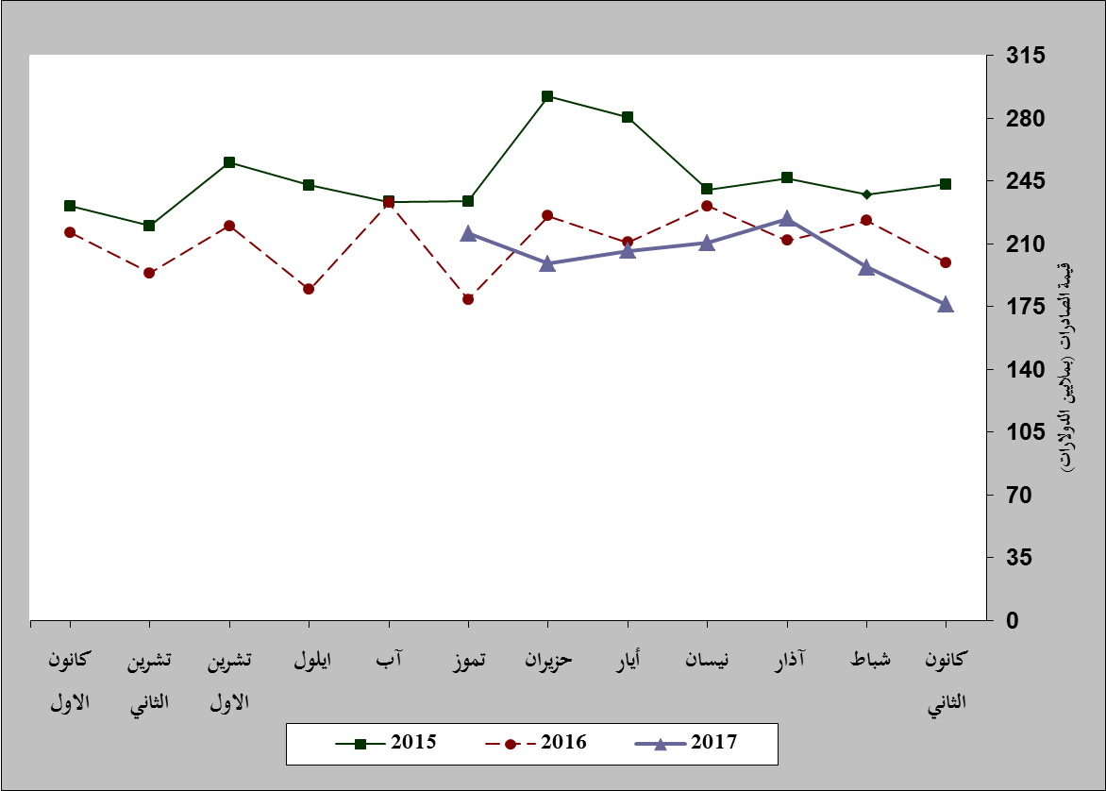
رسم بياني رقم 1: مقارنة قيمة الصادرات الصناعية خلال الاعوام 2015-2016-2017
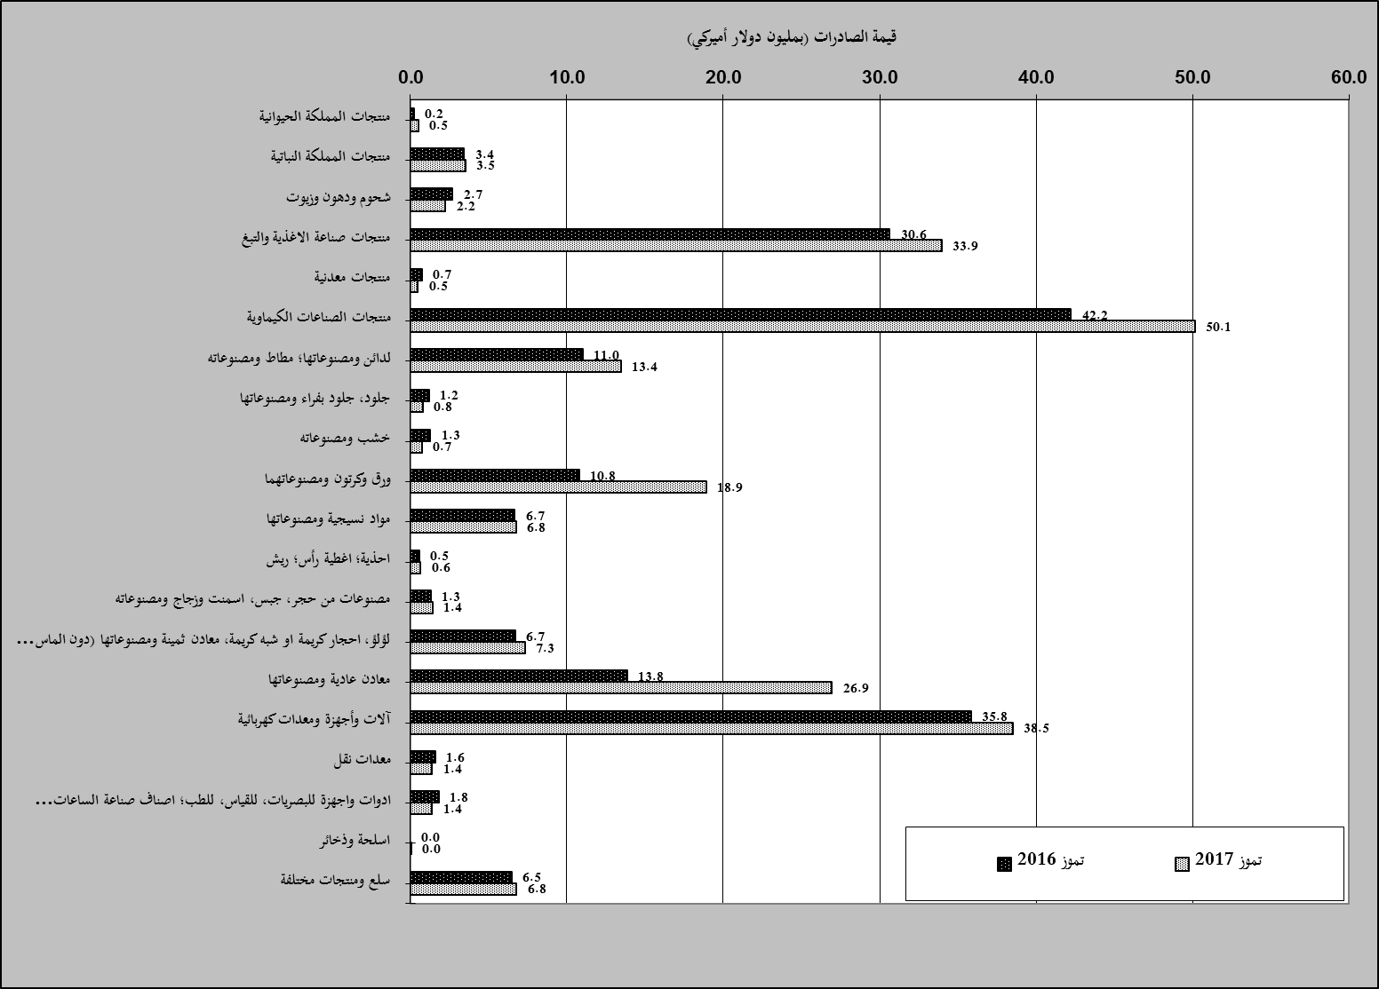
رسم بياني رقم 2: مقارنة قيمة الصادرات الصناعية بين تموز من العام 2017 تموز من العام 2016

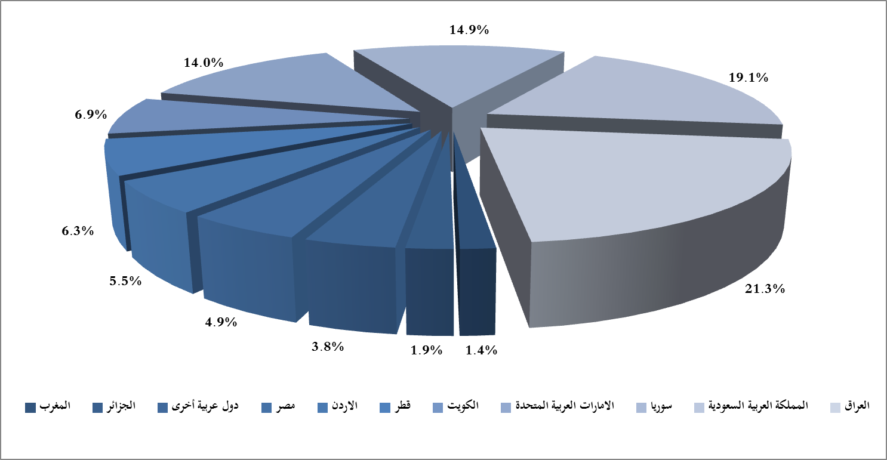
رسم بياني رقم 3: توزيع الصادرات الصناعية الى الدول العربية خلال تموز من العام 2017

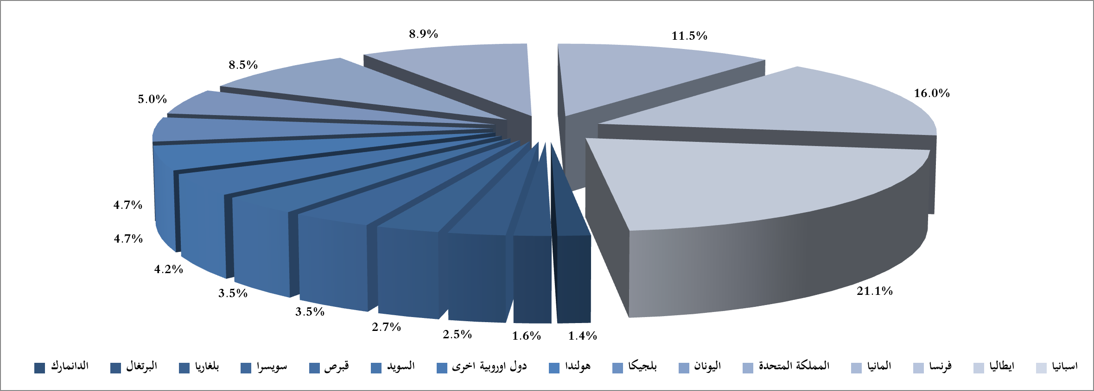
رسم بياني رقم 4: توزيع الصادرات الصناعية الى الدول الاوروبية خلال تموز من العام 2017
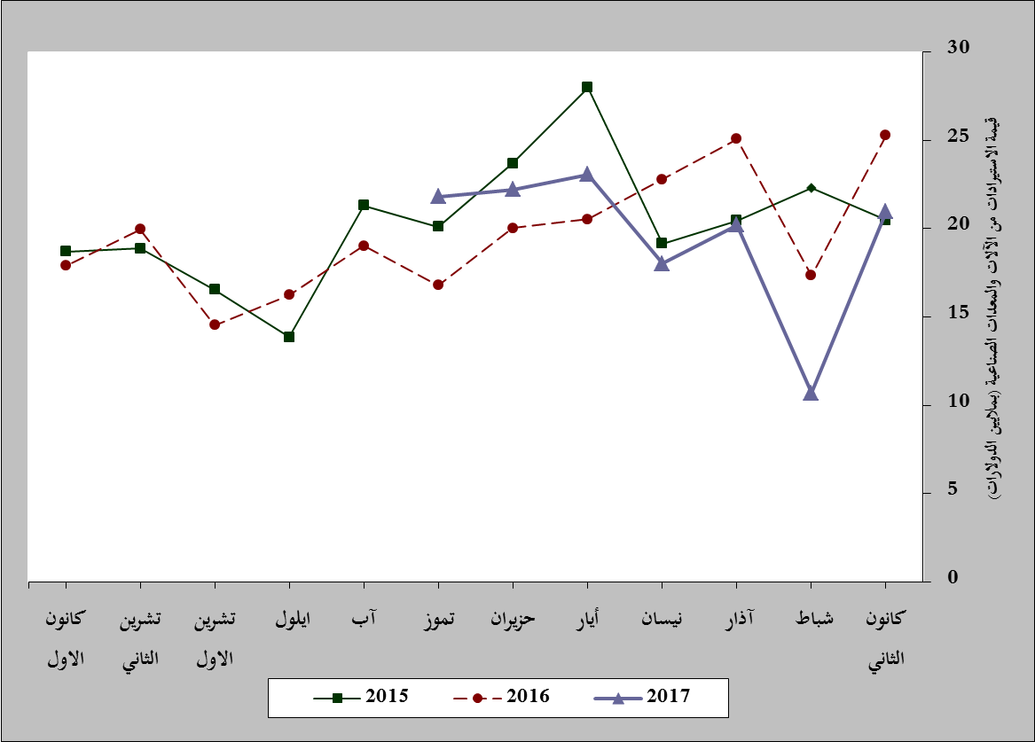
رسم بياني رقم 5: مقارنة قيمة الاستيرادات من الآلات والمعدات الصناعية خلال الاعوام 2015-2016-2017
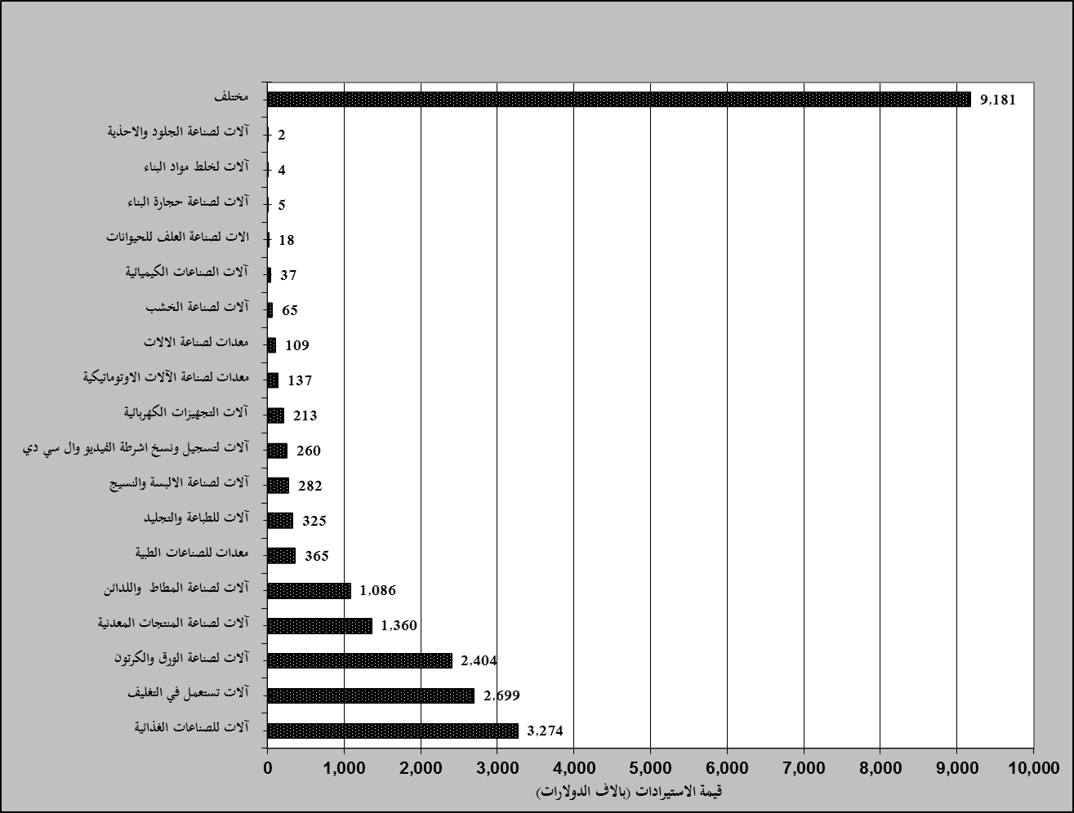
رسم بياني رقم 6: توزيع الآلات والمعدات الصناعية المستورَدة بحسب النشاط الصناعي خلال شهر تموز من العام 2017

بلغت هذا الشهر قيمة الصادرات من الماس الخام وسبائك الذهب والفضة بشكلها الخامي حوالي 16 مليون د.أ
صنفت الآلات والمعدات في هذا الجدول بحسب القطاعات الصناعية العائدة لها في حين تضمن البند "مختلف" الآلات والمعدات التي من الممكن استعمالها في عدة قطاعات.

